TEMA N° 5

- INFORMACIÓN GENERAL:

Nombre del curso: FUNDAMENTOS DE PROGRAMACIÓN
Nombre del tema: Persistencia de datos con archivos
Título de la experiencia de laboratorio: Persistencia de Datos con Archivos de Texto y Binarios

- OBJETIVO:

Aplicar las operaciones básicas de apertura, lectura, escritura y cierre de archivos de texto y binarios para lograr un almacenamiento persistente de información estructurada usando C# y Python.

- FUNDAMENTO TEÓRICO
En programación, los archivos permiten el almacenamiento persistente de información, es decir, los datos pueden conservarse más allá de la ejecución de un programa. A diferencia de las variables en memoria que se pierden cuando el programa finaliza, los archivos guardan información en unidades de almacenamiento (como discos duros).
Existen dos tipos principales de archivos:
- Archivos de texto: almacenan información en formato legible por humanos. Cada línea o bloque de texto puede representar datos estructurados o simples.
- Archivos binarios: contienen datos en un formato no legible directamente, usado comúnmente para almacenar estructuras más complejas o archivos multimedia.
Las operaciones básicas sobre archivos son:
- Abrir: se establece una conexión entre el programa y el archivo (modo lectura r, escritura w, añadir a, o lectura/escritura r+, según el lenguaje).
- Leer: se recuperan datos del archivo para procesarlos o visualizarlos.
- Escribir: se almacenan nuevos datos en el archivo (sobrescribiendo o añadiendo).
- Cerrar: se finaliza la conexión y se liberan los recursos del sistema.
En Python, el manejo de archivos se realiza con funciones como open(), read(), write(), y close(), o mediante el uso del contexto with. En C#, se utilizan clases como StreamReader, StreamWriter, File, FileStream o BinaryWriter.
También se pueden organizar los datos en estructuras dentro de archivos: listas, diccionarios, objetos, o líneas separadas por comas (CSV).
El uso correcto de archivos es fundamental en aplicaciones que requieren conservar datos entre sesiones, como agendas electrónicas, sistemas de inventario, configuración de aplicaciones, entre otros.

- HERRAMIENTAS, SIMULADORES Y/O RECURSOS

Lista de la plataforma, programa, simulador y/o recursos digitales necesarios para la experiencia

N° | Herramienta / Recurso | Uso o función específica | Acceso / Enlace
1 | Visual Studio Code / Visual Studio / PyCharm | Editor y entorno de desarrollo | https://code.visualstudio.com
2 | Lenguaje Python / C# | Lenguaje para implementación de código | https://python.org
3 | Consola de comandos | Ejecutar los programas y visualizar resultados | Sistema operativo

- PROCEDIMIENTO
- Crear un nuevo archivo de programa en el lenguaje de preferencia (Python o C#).
- Diseñar un pequeño sistema de gestión de contactos o inventario.
- Crear funciones para ingresar datos por teclado.
- Escribir los datos en un archivo de texto.
- Leer y mostrar el contenido del archivo línea por línea.
- Modificar el sistema para añadir nuevos registros sin sobrescribir los anteriores.
- Implementar una función que lea los datos, los procese (por ejemplo, búsqueda o conteo) y los muestre.
- Probar con archivos binarios si es posible, almacenando y recuperando datos con estructuras propias.
- Verificar el archivo generado con un editor externo.
- Cerrar todos los archivos y documentar el proceso.

GUÍA PARA EL ESTUDIANTE

- DATOS EXPERIMENTALES O REGISTROS DE EJECUCIÓN
Anotar aquí los resultados obtenidos:
- Fragmentos de código utilizado para abrir, escribir, leer archivos.
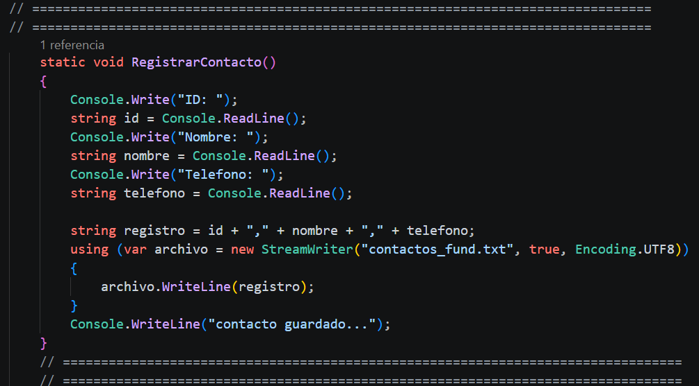
- Capturas de la consola o pantallas de resultados.
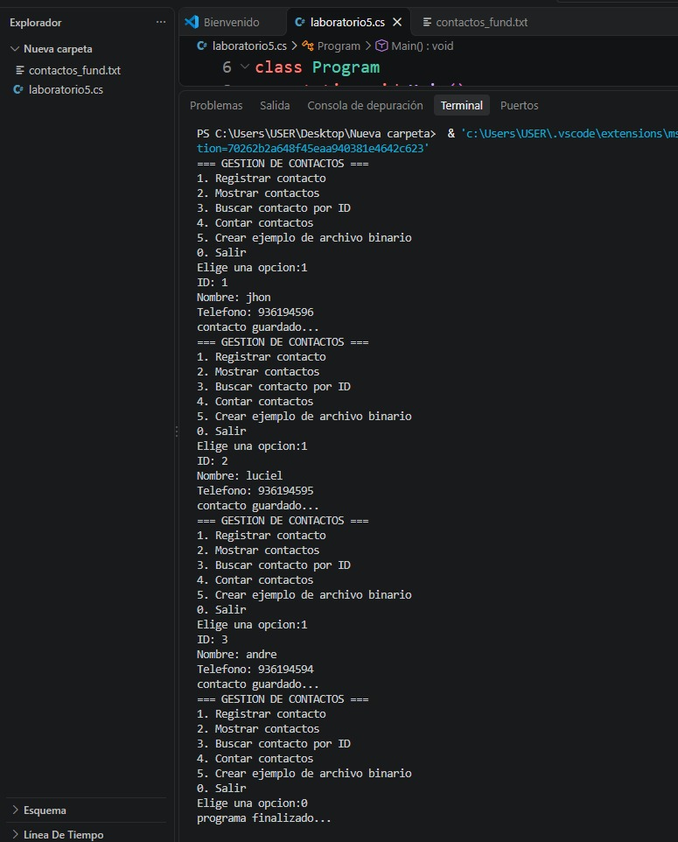
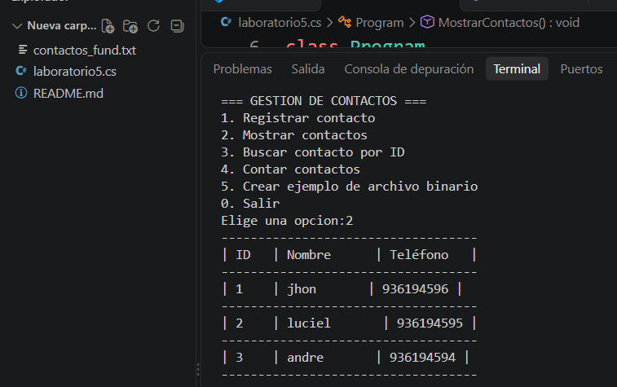
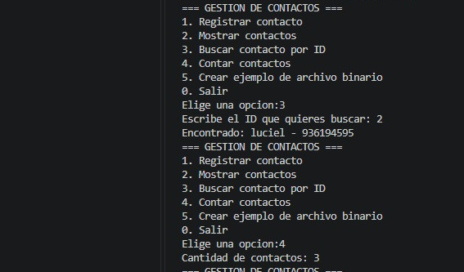

- Evidencias del archivo generado (.txt o binario).
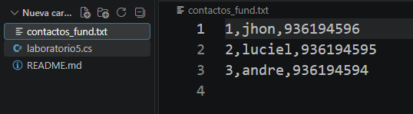
- Tabla ejemplo de los datos almacenados:
ID | Nombre | Teléfono
1 | Ana | 999123456
2 | Luis | 998456789

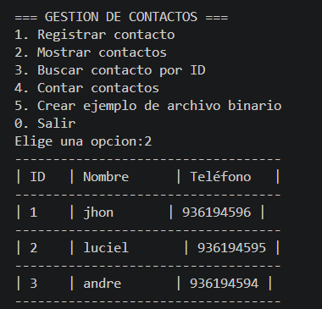

- ANÁLISIS DE RESULTADOS
- ¿Se almacenaron correctamente los datos?
Si, ya que se creó los archivos contactos_fund_txt
- ¿Qué problemas surgieron al escribir o leer archivos?
El problema que me demoro fue un bug el cual hasta ahora no entiendo como solucionar, pero era de que ya no me dejaba subir a git hub, así que copie y pege todo de nuevo, aun así, no me dejaba así que mejor elimino todo y tomo capturas de foto y a empezar a escribir todo de nuevo y en otro mis archivos contactos.txt al ejecutar agarraba otros archivos que eran de prueba, al final también elimine y lo renombre “contactos_fund.txt” el fund es de fundamentos de la programación
- ¿Qué diferencias notaste entre archivos de texto y binarios??
No logre comprender los códigos binarios y como era opcional hacer en binario no lo hice y me fue por texto

- CONCLUSIONES:
Redactar entre 2 y 3 conclusiones que respondan al objetivo planteado. Las conclusiones deben ser claras, basadas en los datos analizados y no repetir el objetivo.
- El almacenamiento en archivos permite mantener registros después del cierre del programa, a diferencia de los datos que al cerrar el programa este se elimina definitivamente
- Split() facilita separar sus campos para contarlos o buscarlos

DECLARACIÓN DE USO RESPONSABLE DE INTELIGENCIA ARTIFICIAL

La IA puede utilizarse como apoyo, pero no reemplaza el análisis, la simulación, la interpretación de resultados ni la responsabilidad académica del estudiante/equipo.
Responda de manera honesta:
Aspecto | Respuesta
1. ¿Utilicé IA? | ☐ No x Sí
2. Herramienta | x ChatGPT ☐ Gemini ☐ Copilot ☐ Claude  ☐ Otra:__________________
3. ¿Para qué la utilicé? | ☐ Ideas ☐ Redacción ☐ Código ☐ Errores ☐ Gráficos x Análisis  ☐ Otra: __________________
4. ¿En qué parte? | ☐ Diagrama ☐ Código ☐ Resultados x Análisis x Conclusiones  ☐ Reporte  ☐ Otra: __________________
5. ¿Cómo validé lo que la IA me proporcionó? | x Ejecuté el código x Comparé resultados  x Revisé fórmulas/unidades  ☐ Validé con simulador x Corregí errores

Declaración ética
Confirmo que revisé el contenido final, que apliqué pensamiento crítico frente a los resultados proporcionados por la IA, no ingresé datos personales o sensibles en herramientas externas de IA y asumo la responsabilidad por el trabajo presentado.

Nombre(s) | Firmas
Jhon Yordi Huaman Gutierrez | 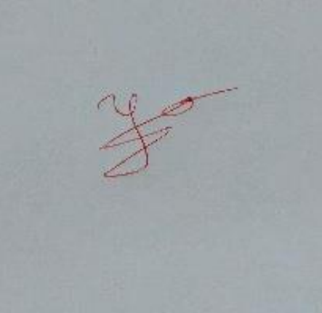
Fecha (dd/mm/yyyy) | 03 - 11 - 2026

Revisión rápida del docente:
x Declara uso de IA.
☐ Evidencia validación manual.
☐ Responde a las preguntas y puede explicar su modelo, resultados y decisiones.

Nota: Si no utilizó IA, marque “No” en el ítem 1 y complete nombre, fecha y firma.

